ASSUNTO: Solicitação ao Excelentíssimo Governador Geraldo Alckmin e o Ilustríssimo Secretário de Logística e Transporte, Saulo de Castro Abreu Filho, junto ao setor responsável informações sobre a conclusão do serviço de pavimentação na Rodovia Ézio Mariotoni.

DESPACHO:

SALA DAS SESSÕES ____/____/_____

PRESIDENTE DA MESA

REQUERIMENTO Nº , DE 2013

SENHOR PRESIDENTE,
SENHORES VEREADORES e SENHORAS VEREADORAS,

REQUEIRO à Mesa, na forma regimental, após ouvir o Douto Plenário, sejam oficiados o Excelentíssimo Governador Geraldo Alckmin e o Ilustríssimo Secretário de Logística e Transporte, Saulo de Castro Abreu Filho, Informações sobre como esta o processo e quando será finalizado o trabalho de pavimentação da Rodovia Ézio Mariotoni que liga Mogi Mirim a Itapira.
Peço também seja oficiado o Gabinete do Ilustríssimo Deputado Estadual Cauê Macris.
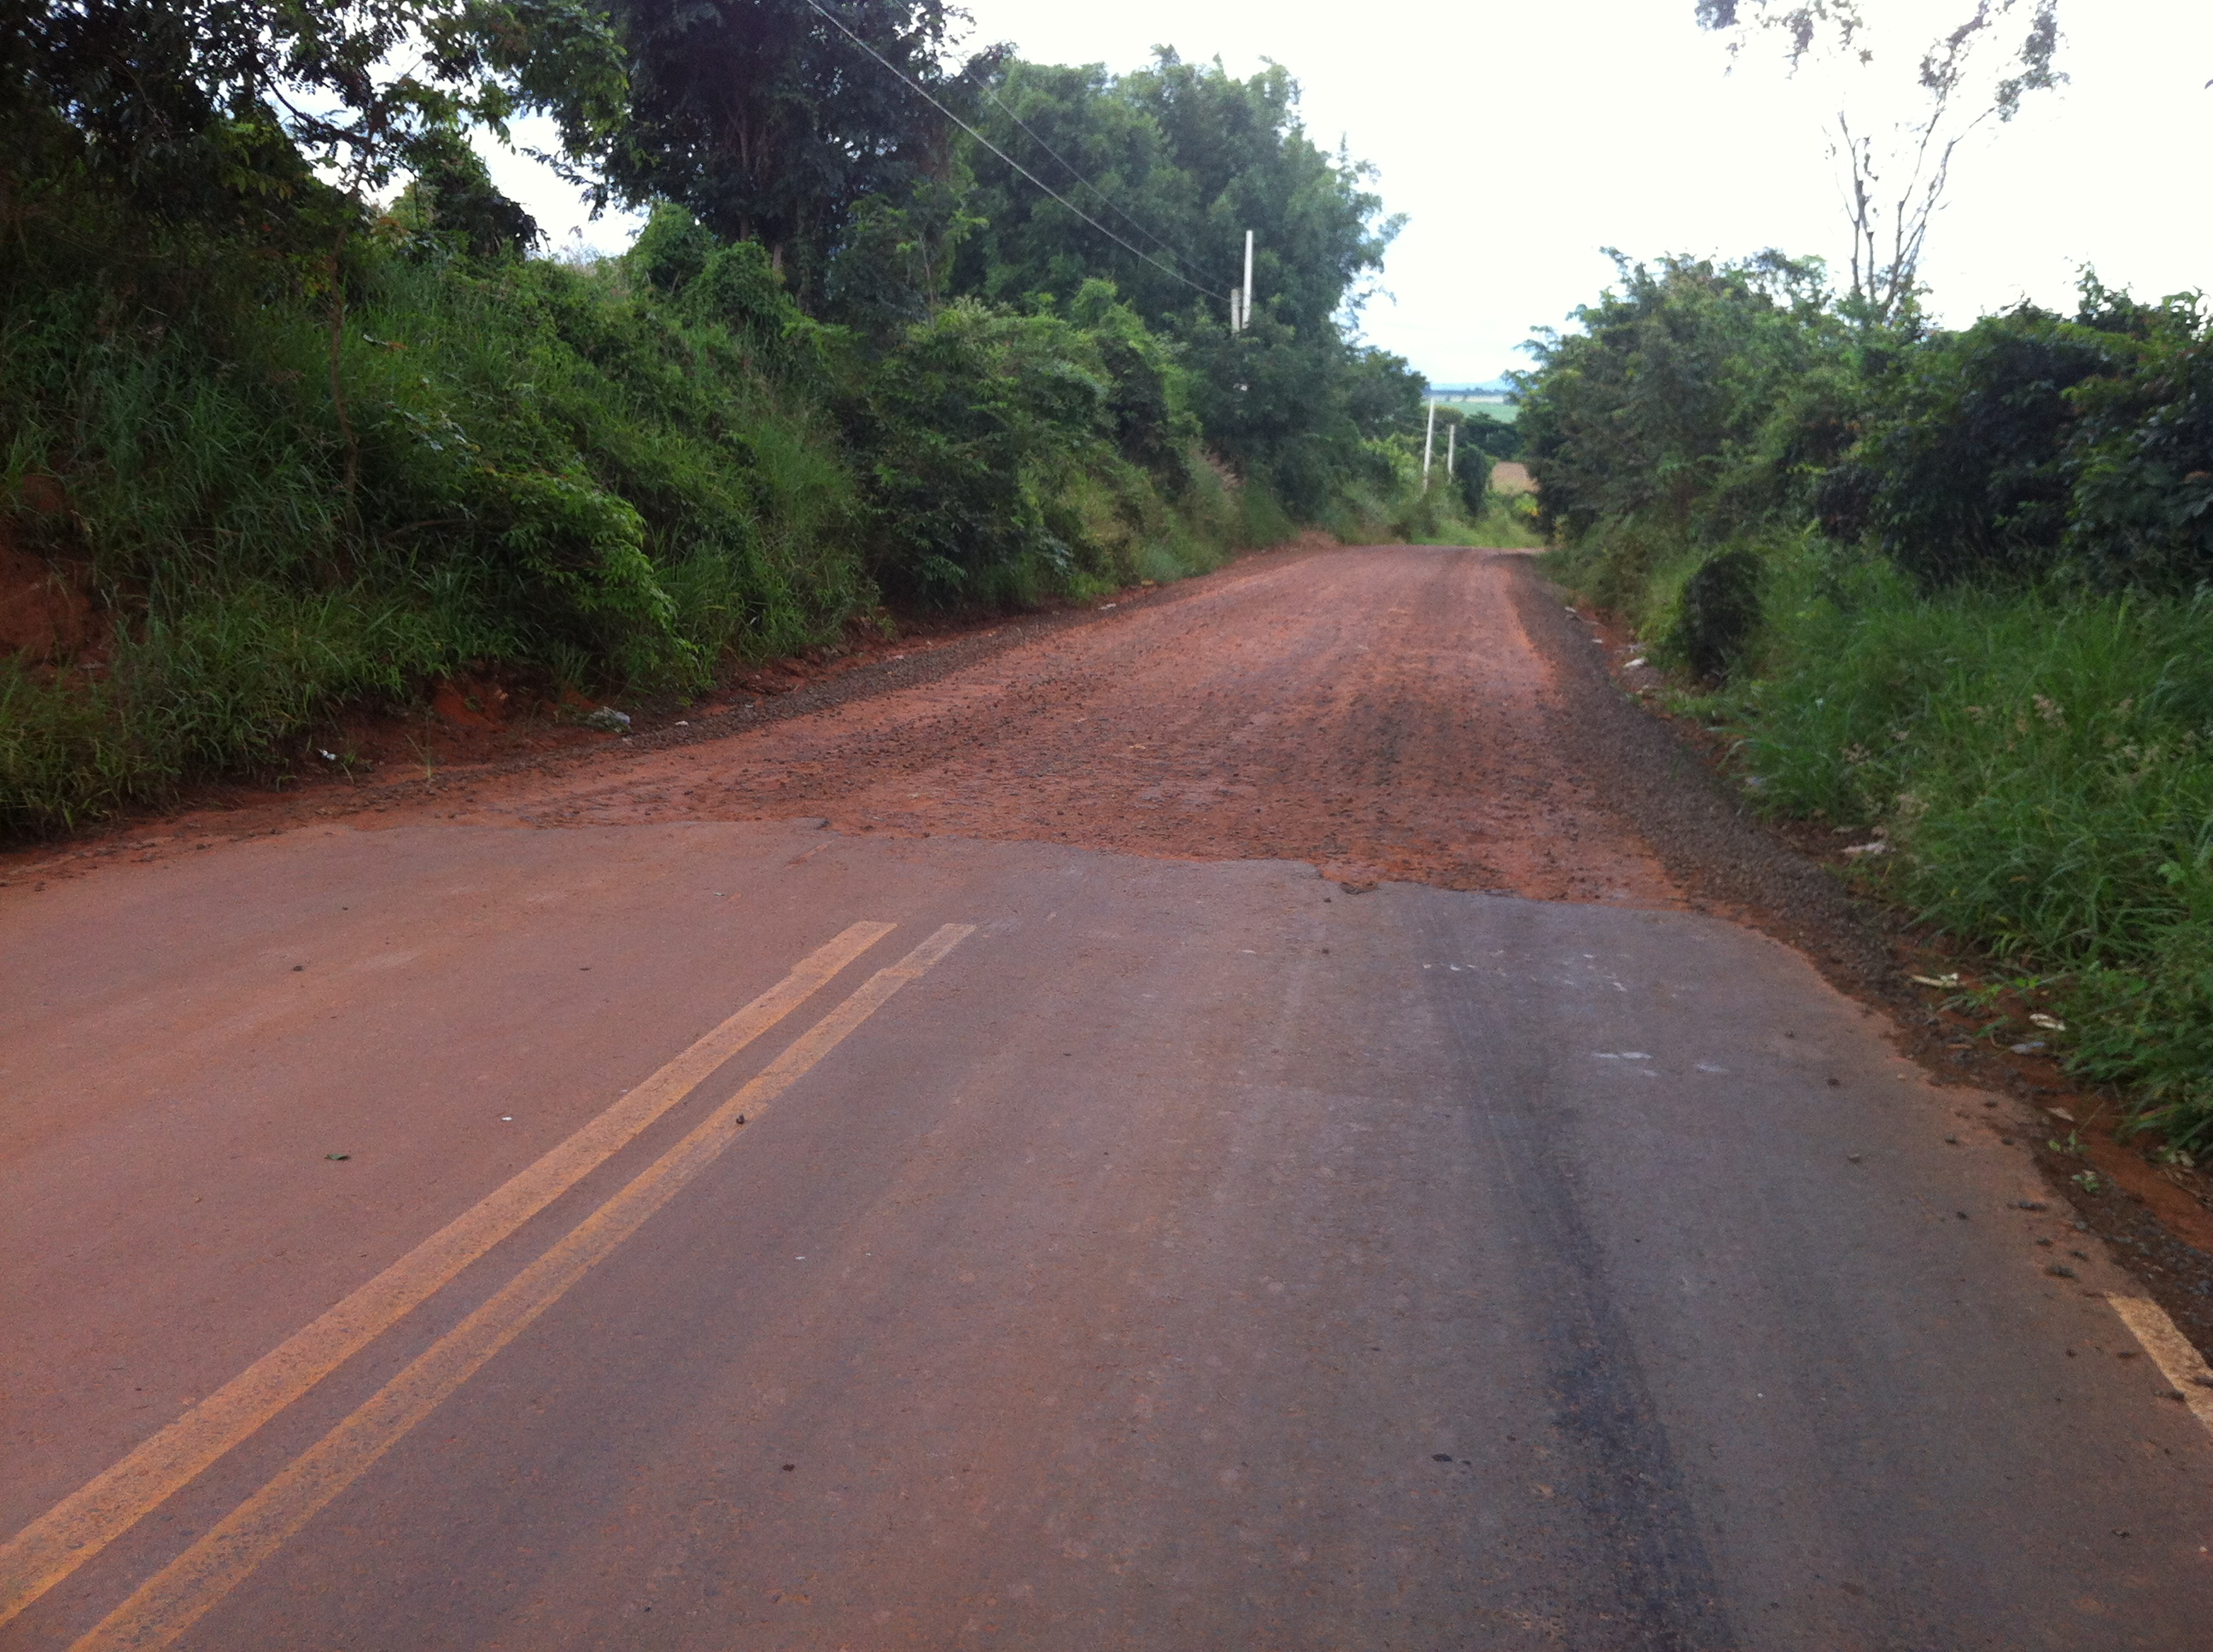

SALA DAS SESSÕES “VEREADOR SANTO RÓTTOLI”, em 06 de Março de 2013.

VEREADOR LUIS ROBERTO TAVARES

